高考历史模拟题

一、选择题（每小题2分，共60分）
１、周朝时诸侯对周天子应尽的义务包括 ①为天子镇守疆土 ②随从作战 ③交纳贡赋
④朝觐述职 A．①③④ B．①②③ C．①②③④ D．②③④
２、下列关于嬴政改“王”而称“皇帝”的说法，不正确的是
A．具有神化皇权的意图 B．表明嬴正要效法古代有道明君
C．是中央集权发展的必然结果 D．体现了专制主义的倾向
３、对唐朝三省六部制中的“三省”理解不正确的是
A．三省长官都是宰相，分别贯彻各种政令 B．三省之间分工明确，提高了办事效率
C．根本目的是分割相权，加强皇权 D．与西方的三权分立原则在本质上是一致的
４、自秦汉以来，中央和地方官制演变的基本趋势是 ①削弱地方加强中央 ②削弱相权加强皇权 ③对边疆的管辖和治理日趋完善 ④逐渐强化对地方官吏的控制和监督
A．①②③④ B．①②③ C．①③④ D．①②④
５、近代中国人民的抗争，将永远地铭刻在中国人民心中。下列纪念碑或碑刻所承载的历史事件，本质上的相似之处是
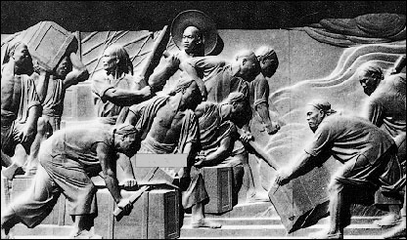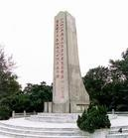
人民英雄纪念碑虎门销烟浮雕 三元里人民抗英纪念碑
A．抵制西方资本主义 B．反对外来侵略
C．反对封建统治 D．维护封建经济
６、罗家伦在《凯歌》中写道：“祝捷的炮像雷声响，满街的爆竹，烟火飞扬。漫山遍野是人浪！笑口高张，热泪如狂。“诗人描绘的狂喜情形之所以出现是因为抗日战争
①使中国走上了独立、民主、统一的道路 ②增强了全国人民的民族自信心
③是中国人民第一次取得的反帝斗争的完全胜利 ④提高了中国的国际地位
A. ①②③ B. ②③④ C. ①③④ D. ①②③④
７、《资政新篇》中载 “倘中邦人不自爱惜，自暴自弃，则鹬蚌相持，转为渔人之利，那时始悟吾兄不和外人欺，国人不和外邦欺，悔之晚矣！”这是洪仁玕对哪一历史事件的反思
A．北伐失败 B．天京变乱 C．安庆失守 D．天京陷落
８、同盟会政治纲领中的“驱除鞑虏，恢复中华”的实质含义是
A．反对民族压迫 B．反对满族统治 C．反清复明 D．反对清朝封建统治
９、下图所示纪念章和图片反映的历史事件是
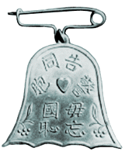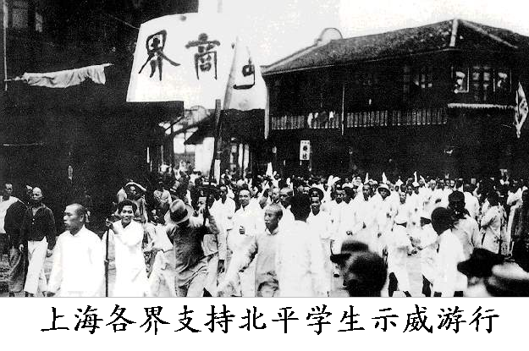
A．武昌起义 B．五四运动 C．义和团运动 D．共产党成立
10、毛泽东提出的“工农武装割据”的思想内容不包括
A．武装斗争 B．统一战线 C．土地革命 D．根据地建设
11、第一部《中华人民共和国宪法》①规定了国家的性质和根本政治制度 ②总结了社会主义改造完成的经验 ③体现了人民民主原则和社会主义原则 ④规定了公民的基本权利和义务
A．①②③ B．①③④ C．①②④ D．①②③④
12、使中国民主法制建设达到新高度，成为中国法制建设里程碑的是
A．依法治国入宪 B．“三个代表”入宪 C．“一国两制”构想 D．邓小平理论
13、孔子曾提出过“君子和而不同”的思想，意思是“和谐而又不千篇一律，不同而又不互相冲突”，运用这种思想处理不同社会制度国家间关系取得成功的范例有
A．日内瓦会议的圆满成功 B．美苏争霸局面的出现
C．万隆会议的圆满成功 D．协约同集团的成立
14、20世纪50～70年代，美对中国的政策经历了由封锁、威胁、孤立到谋求中美关系正常化的转变，导致这种转变的直接原因是
A．中国的综合国力大为提高 B．在美苏争霸中，美国由攻势转变为守势
C．中国推行了正确灵活的外交政策 D．国际社会与国际资本主义矛盾相对缓和
15、中国领导创立的“上海合作组织”主要加强的是中国与下列哪些国家和地区的经济政治合作？
A．俄罗斯与中亚 B．日本与朝鲜 C．新加坡与东盟 D．印度与东南亚
16、雅典民主政治机构主要有哪些部门组成？ ①公民大会 ②氏族贵族会议 ③五百人议事会 ④民众法庭
A．①②③④ B．①③④ C．②③④ D．①②③
17、下列关于罗马法的表述，正确的是 ①罗马法代表罗马共和国内所有社会成员的利益 ②制定罗马法的目的是维护贵族统治 ③罗马法有力地维系了帝国的统治 ④罗马法的影响深远而广泛
A．①②③ B．②③④ C．①②④ D．①③④
18、英国《权利法案》：“非经议会同意，国王不得停止法律的执行；不经议会同意，国王不得擅自征税。”这些表明
A．国王失去一切权力 B．资产阶级议会政治确立
C．成为制度完备的法制社会 D．建立起典型的资产阶级民主政治
19、《权利法案》、1787年宪法、1875年法兰西第三共和国宪法的相似点是
A．都限制王权 B．都体现三权分立原则
C．都体现民主原则 D．都体现中央集权原则
20、由于美国军队深陷伊拉克战场，需要紧急调动民兵进行增援，这项权力应该属于
A．总统 B．国防部 C．国会 D．美国参谋长联席会议
21、第一次实践了“使无产阶级上升为统治者”这一观点的重大事件是
A．巴黎公社 B．第一国际 C．俄国二月革命 D．俄国十月革命
22、十月革命爆发的客观历史条件有 ①第一次世界大战的影响②布尔什维克党的正确领导 ③俄国在当时已具备帝国主义的基本特制 ④无产阶级的组织性、革命性和战斗性很高 A．①③ B．②④ C．①②③ D．①②③④
23、二战后，美国“冷战”政策最显著的特点是
A．帮助欧洲复兴，稳定资本主义制度
B．支持东欧国家的反共势力，阻止共产党掌权
C．组织北约，增强与苏联抗争的实力
D．在遏止共产主义和稳定资本主义过程中不诉诸武力
24、从图中信息看，新中国建立后，旨在变革土地所有制的措施是
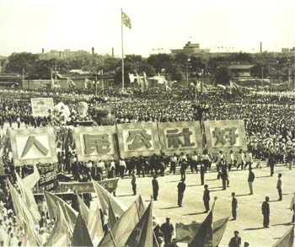 | 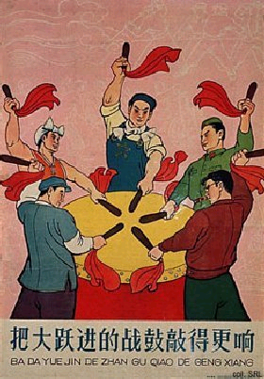 | 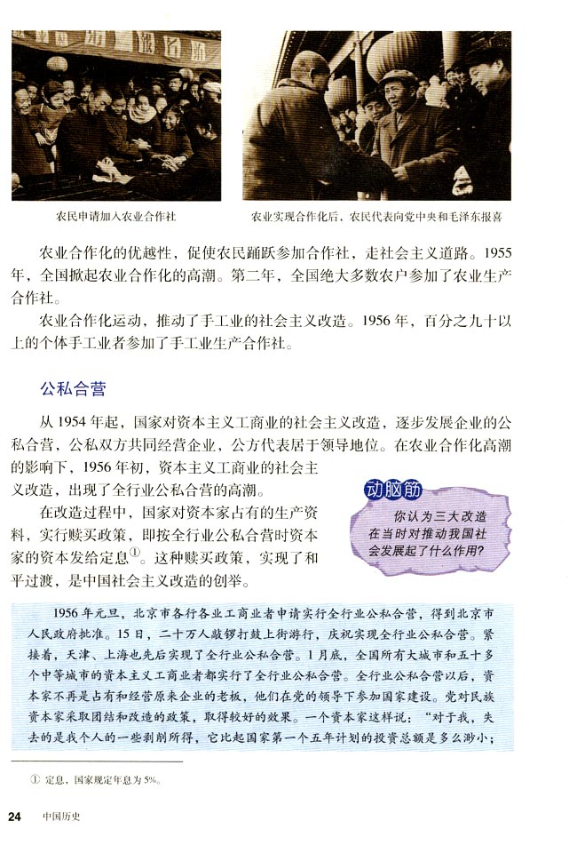 | 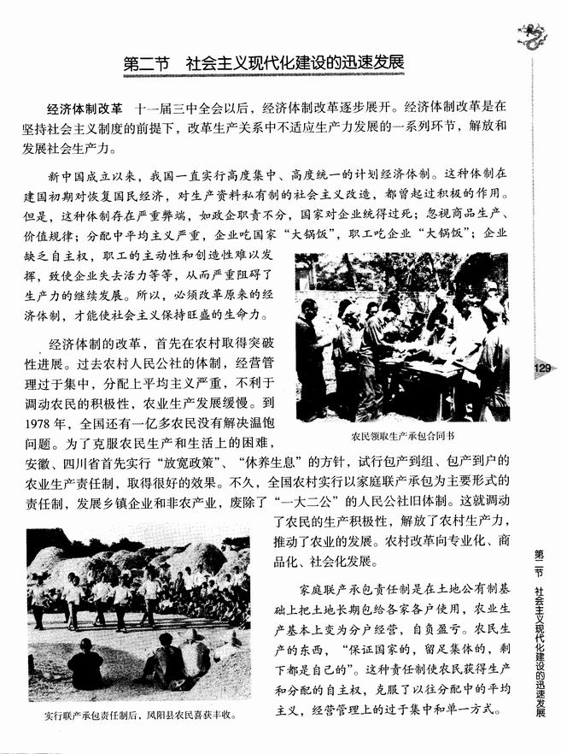
A．人民公社好 | B．把大跃进的战鼓敲得更响 | C．农民申请加入合作社 | D．农民领取承包合同书
25、苏联解体的直接和主要原因是
A．军事力量的削弱 B．西方的“和平演变”战略
C．苏共党内斗争的尖锐化
D．戈尔巴乔夫背离科学社会主义基本原则和方向的政治体制改革
26、当今世界处在新旧格局交替时期的含义是
A．由资本主义向社会主义过度 B．由意识形态的对立到政治军事对抗
C．两极格局向多极化格局发展 D．多极化格局已经形成
27、个体小农经济是我国古代社会主要的农业生产方式，对这一经济形式认识不正确的是 A．生产力的进步促进了个体小农经济的产生
B．个体小农经济的基本特点是“男耕女织”
C．个体小农经济形式下的家庭结构比较稳定
D．个体小农经济有利于商品经济的大发展
28、从经济的角度看，明清时期中国已处于“近代的前夜”。下面能够说明这一结论的是
A．租佃制经营方式的推广
B．制瓷、矿冶等手工业技术均有较大进步
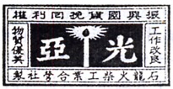C．苏州丝织业“小户”“听大户呼织”、“计日受值”
D．世界白银的一半流入中国，市面上大量使用白银
29、右图是中国近代一张火柴商标。其设计最能反映
A．抵制洋货运动 B．“实业救国”的精神
C．民族工业发展艰难 D．轻工业发展较快
30、《吕氏春秋·上农》：“民舍本而事末则其产约（财产轻便），其产约则轻（容易）迁徙，轻迁徙，则国家有患，皆有远志，无有居心。……”这段话的核心思想是
A．民贵君轻 B．重农抑商 C．施行仁政 D．闭关锁国
二、非选择题（共5小题，共60分）
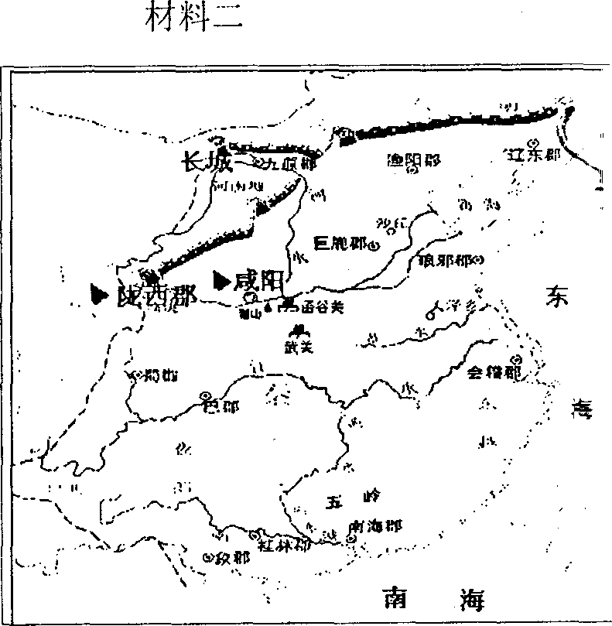
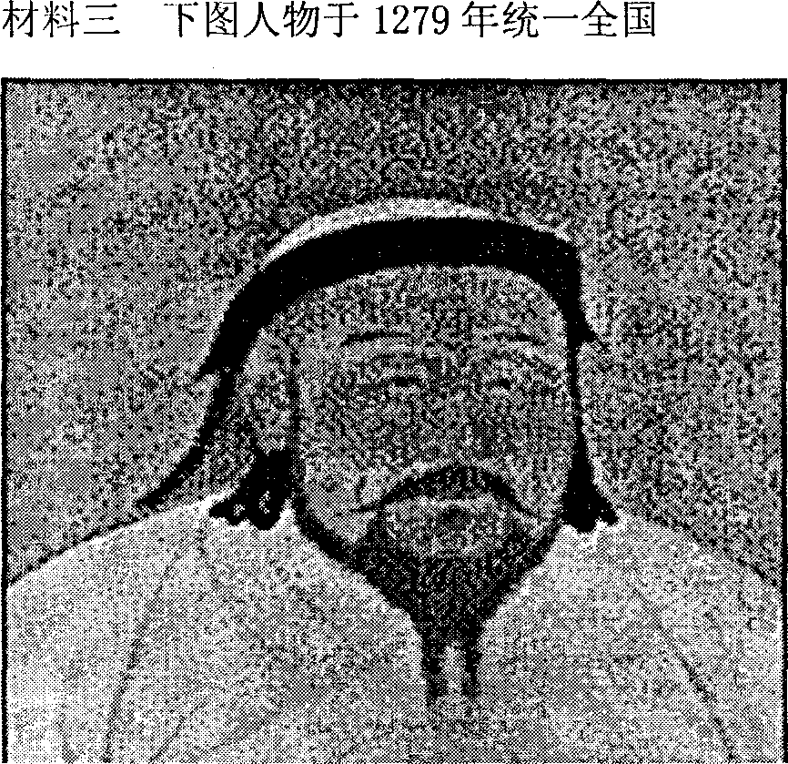
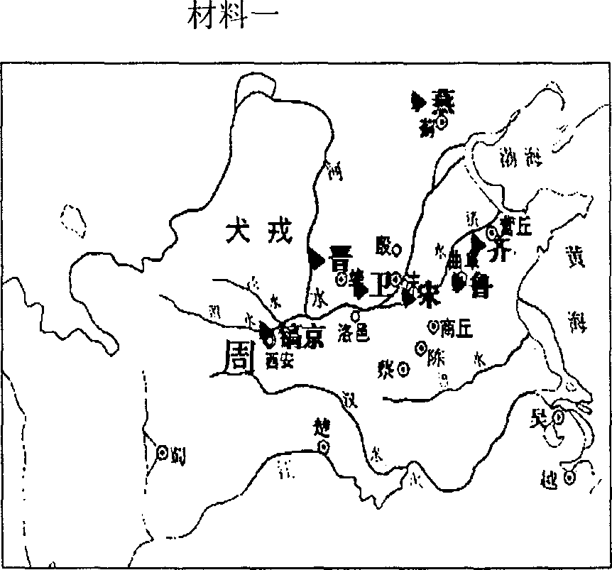
31、(共10分)阅读下列三幅图：
备注：1279年忽必烈统一中国
请回答：
(1)根据材料一，指出该朝代及其实行的地方管理体制?(2分)

(2)根据材料二，指出该朝代及其实行的地方管理体制?(2分)简要评价该制度的历史作用。(2分)

(3)材料三中人物建立了什么地方管理体制?(1分)该体制有什么重大意义?(3分)

32、阅读下列材料：(13分)
材料一 美、英国家政体比较
美国 | 美国 | 英国
政体 | 总统制共和制 | 君主立宪制
国家元首名称 | 总统 | 国王
产生方式 | 选举 | 世袭
任职 | 任期制 | 终身制
权限 | 有实权 | 无实权
政府首脑名称 | 总统 | 首相
产生方式 | 总统任命 | 议会产生
材料二：在德意志帝国(1871～1918年)里，皇帝有权任命帝国首相和官员，有权召集和解散联邦议会和帝国议会。……军官均由皇帝任命。……将军的地位高于政治家，议员都被讥笑为“绵羊脑袋”。 ----摘自高中新课程教科书《历史》必修I(岳麓版)
材料三：人类千万年的历史，最为珍贵的不是令人炫目的科技，不是浩瀚的大师们的经典著作，不是政客们天花乱坠的演讲，而是实现了对统治者的驯服，实现了把他们关在笼子里的梦想。因为只有驯服了他们，把他们关起来，才不会害人。我现在就是站在笼子里向你们讲话。 “笼子”——白宫 ——总统乔治•布什国庆日演说(2007月4日)
请回答：
(1)材料一所反映的美国和英国两种政体形成相关的重要法律文件分别是什么?(2分)

(2)对照材料一，归纳材料二所反映的德意志帝国政治特点。结合所学知识指出，联邦德国是怎样结束这一政治体制的?(4分)

(3)依据材料一、三，并结合所学知识，说明美国是怎样实现把总统“关在笼子里的梦想”的。(5分)

(4)综合上述回答，归纳指出近现代西方国家政治发展的趋向是什么?(2分)

33、（11分）2007年3月16日，温家宝总理在回答记者提问时指出：“……民主、法制、自由、人权、平等、博爱，这不是资本主义所特有的，这是整个世界在漫长的历史过程中共同形成的文明成果，也是人类共同追求的价值观。我同时强调，世界上有2000多个民族，200多个国家和地区，他们的社会历史发展不同，他们的发展水平不同，民主的形式和途径也是不相同的。……民主制度同任何真理一样，都要接受实践的考验。”
结合所学知识，回答下列问题：
（1）希腊是古代民主思想与实践的摇篮。试结合古代雅典民主政治建设的内容，概述其对后世的借鉴意义。（3分）

（2）“民主制度同任何真理一样，都要接受实践的考验”。结合新中国成立以来我国民主政治建设的曲折历程，说明这一观点。(8分)

34、（12分）阅读下列材料
……站在世纪之交的门槛回首望去，一个世纪，几代中国人为之奋斗的目标不外乎是使中国走向近代化，中国走向近代化的过程，也是不断向西方学习的过程，在向西方学习的过程中，国人先后拜了三位老师，即：欧美、日本和苏俄。
……中国走向近代化的历史，始于1861年，自此，中国的近代化运动，走过了自强、变法、革命和改革的历程。……中国走向近代化的历史路程清晰在目，但留下的脚步并非一条直线。从器物层面到制度层面，再到观念层面，国人每向前迈进一步都异常艰难，但却是一种不断提高的过程。 ——摘自深圳商报2000年1月2日《世纪之交的回望与断想》
回答：
（1）作者认为“中国走向近代化的历史，始于1861年，自此，中国的近代化运动，走过了自强、变法、革命和改革的历程。”请分别说明自强、变法、革命所对应的历史事件的名称。（6分）

（2）概述中国以欧美和苏俄为师的主要内容和成就。（6分）

35、（14分）“二战”结束以来，世界格局经历了由两极对峙向多极化方向发展的演变。中国政府在不同历史时期，根据国际、国内形势的发展变化，不断调整外交政策，取得了重大外交成果。
结合所学知识，回答下列问题：
（1）为了应对“二战”后两极分化的世界格局，新中国成立初期采取了怎样的外交政策？（2分）

（2）中国外交在20世纪七十年代取得了哪些重大成果？对世界格局产生了什么影响？
（4分）

（3）近年来，随着中国国力的提高，“中国威胁论”在某些国家甚嚣尘上。试结合中国在联合国和地区性国际组织中的重要活动，评论这种观点。（8分）

高三历史试卷答卷
- 选择题（每小题2分，共60分）
题目 | 1 | 2 | 3 | 4 | 5 | 6 | 7 | 8 | 9 | 10 | 11 | 12 | 13 | 14 | 15
答案 | C | B | D | A | B | B | B | D | B | B | B | A | C | B | A
题目 | 16 | 17 | 18 | 19 | 20 | 21 | 22 | 23 | 24 | 25 | 26 | 27 | 28 | 29 | 30
答案 | B | B | B | C | C | A | A | D | C | D | C | D | C | B | B
二、非选择题（共5小题，共60分）
31、（1）答；材料一是西周，实行分封制。(2分，朝代和制度各得1分。)
(2)答：材料二是秦朝，实行郡县制(2分)；
郡县制下，郡县官吏由中央任免，不能世袭，有利于巩固统一，加强中央集权(2分)。
(3)答；建立了行省制。(1分)
行省制加强了元朝的中央集权，巩固了多民族。
国家的统一；加强了中央对边疆地区的有效管辖；
促进了民族融合，使中华民族成为一个密不可分的整体；
是中国古代地方行政制度的重大变革；是中国省制的开端，
并被明清所沿用，影响深远。(每小点1分，答对1点以上给1分，不超过3分)
32、(1)美国《1787年宪法》；《权利法案》 (2分)
(2)特点：具有浓厚的专制主义和军国主义色彩。(2分)
结束：二战后联邦德国推行政治改革，清除法西斯残余势力，
同时实行进行非军事化。 (2分)
(3)实行三权分立；总统只握有行政权；受到国会和最高法院的制约；
总统由选举产生；有任期限制。 (5分)
(4)政治民主化。(2分)
33、（1）希腊是古代民主思想与实践的摇篮。试结合古代雅典民主政治建设的内容，概述其对后世的借鉴意义。（3分）
（1）①创立民主政体（制度）：公民大会（权力机构）、陪审法庭（民众法庭，司法、监察机构）、五百人会议（常务执行机构）等。
②创造出民主的运作方式：差额选举制，任期制，议会制，比例代表制。
③维护司法公正，加强民主监督：所有合法公民均有参与权、知情权、发言权、选举权和被选举权；从公民中选举司法人员；陶片放逐法等。
④重视公民的民主参与，培养公民的社会责任感：鼓励公民参与政治活动，发放工资与津贴。（每一方面1分，答案只要合理便可给分。该问得分不超过3分）
（2）“民主制度同任何真理一样，都要接受实践的考验”。结合新中国成立以来我国民主政治建设的曲折历程，说明这一观点。(8分)
说明：①新中国成立初期，我国逐步建立了中国共产党领导下的多党合作与政治协商制度，人民代表大会制度，民族区域自治制度。
为巩固新中国政权、推动社会主义建设提供了制度保障。（3分）
②“文革”时期，社会主义民主与法制遭到严重践踏，使民主政治建设严重倒退，
国家建设事业和社会发展遭受巨大损失。（1分）
③十一届三中全会以来，拨乱反正，改进和完善了人民代表大会制度、
中国共产党领导下的多党合作和政治协商制度；
修改宪法；健全法律体系；将依法治国正式写进宪法；
完善基层民主选举，加强基层政权和基层民主建设。
我国进入到建设法治化社会的新时期，
促进了中国特色社会主义建设事业的发展和中华民族的伟大复兴。
（答对一个史实得1分，正确评价出影响得1分，该问得分不超过3分）
实践证明，我国的社会主义民主政治是符合中国国情的，是建设中国特色社会主义的根本保障。（1分）
34、答：（1）自强——洋务运动；变法——戊戌变法；革命——辛亥革命。
答：以欧美为师：是指学习西方的资产阶级革命思想、政治制度，倡导民主和科学
（走发展资本主义的道路）。
主要成就：推翻了清朝的封建君主制度，建立资产阶级共和国
（或使民主共和国观念深入人心）。
以苏俄为师：是指学习走十月革命的道路（或社会主义道路）。
主要成就是取得了民主革命的胜利，彻底结束了中国半殖民地半封建社会的历史，
把中国建设成为一个伟大的社会主义国家。（答出以上关键词有关意思即可得分）
35．（14分）
（1）为了应对“二战”后两极分化的世界格局，新中国成立初期采取了怎样的外交政策？
（1）“一边倒”，和平共处五项原则。（2分）
（2）中国外交在20世纪七十年代取得了哪些重大成果？对世界格局产生了什么影响？
成果：中国在联合国的合法席位恢复，中美关系正常化，中日邦交正常化。（3分）
影响：促进世界格局向多极化方向发展。（1分）
（3）近年来，随着中国国力的提高，“中国威胁论”在某些国家甚嚣尘上。
试结合中国在联合国和地区性国际组织中的重要活动，评论这种观点。（8分）
活动：积极参加和推动联合国的重大活动，如维和、裁军等；
加入亚太经合组织，促进经合组织健康发展；
重视发展与东盟的关系，加强与该地区的经济合作与文化交流；
推动建立上海合作组织，维护中亚地区的和平、安全与稳定。
（答对一个史实及其意义给１分，该项得分不超过3分）
评论：
中国在联合国和地区性国际组织中的作用，维护了世界和平，促进了共同发展（２分）。
“中国威胁论”或者出于担心中国强大的心态，曲解了中国和平发展的目的；
或者出于遏制中国的用心，片面夸大了中国的影响和作用。（2分）
“中国威胁论”是一种错误的言论，不利于世界和平与发展。（1分）

